
书名：精神的故乡
书号：978-7-300-17562-1
著者：周国平
插图：赵汀阳 黄穗中
责任编辑：张继清 蒋霞
成 品：135*190 页数：94页
出版时间：2013年6月
定价：12.00元
出版社：中国人民大学出版社
首印数：10000册
- 丛书卖点
爱智求真，父母给孩子的最好的哲学读本！
让聪明的孩子更聪明的智慧书！
人大社献给孩子六一节的礼物
  - 周国平等著名中国学者为青少年编写的第一套哲学启蒙书
  - 爱智慧，胜于学知识。让家长和孩子一起踏上哲学之旅
  - 本套丛书入选“2010年新闻出版总署向全国青少年推荐百种优秀图书” 、“2012中小学图书馆推荐书目” 。
- 丛书介绍
这是一套自称为“愚蠢的哲学家”写给聪明的孩子看的哲学书。作者以简单的文字，用一个个小故事、小问题，让那些历史上最爱思考的心灵和孩子们一起探究、追问、碰撞，踏上爱智慧的行列。其中有思想方法的点拨，更有人生态度的铺垫；既有灵犀点通时的拈花微笑，更有满怀赤子之心对人生问题的严肃思考。这是一套写给那些好奇、求真的大小朋友们的哲学入门书。

◆ 读者定位
  - 12-14岁青少年
  - 对哲学、历史、美学感兴趣的读者
- 作者简介
周国平，中国社会科学院哲学研究所研究员，中国当代著名学者、哲学家、散文家、作家。著有学术专著《尼采：在世纪的转折点上》、《尼采与形而上学》，散文集《守望的距离》、《各自的朝圣路》、《安静》、《善良·丰富·高贵》，纪实作品《妞妞：一个父亲的札记》、《岁月与性情》，随感集《人与永恒》、《风中的纸屑》、《碎句与短章》，诗集《忧伤的情欲》等著作。
- 内容简介
如果你吃了一顿美餐，听了一支优美的乐曲，看到一片美丽的风景，是什么东西在快乐呢？
如果你摔了一跤，被虫子蜇了一口，你失去了一位亲人，是你的那一部分在痛苦呢？
人有一个身体，又有一个灵魂，那个灵魂承载着你的精神生活，让你感到快乐和痛苦。
人的精神生活在人生中十分重要，使你可以成为独一无二的人，使你在面对困难痛苦时感受到强大的力量。因为人的灵魂在追求一些永恒的价值，比如：不朽、神圣、信仰、智慧，自我，幸福与爱，真、善、美和创造。一份丰富而美好的内心生活，可以让我们如此接近神圣，接近幸福！
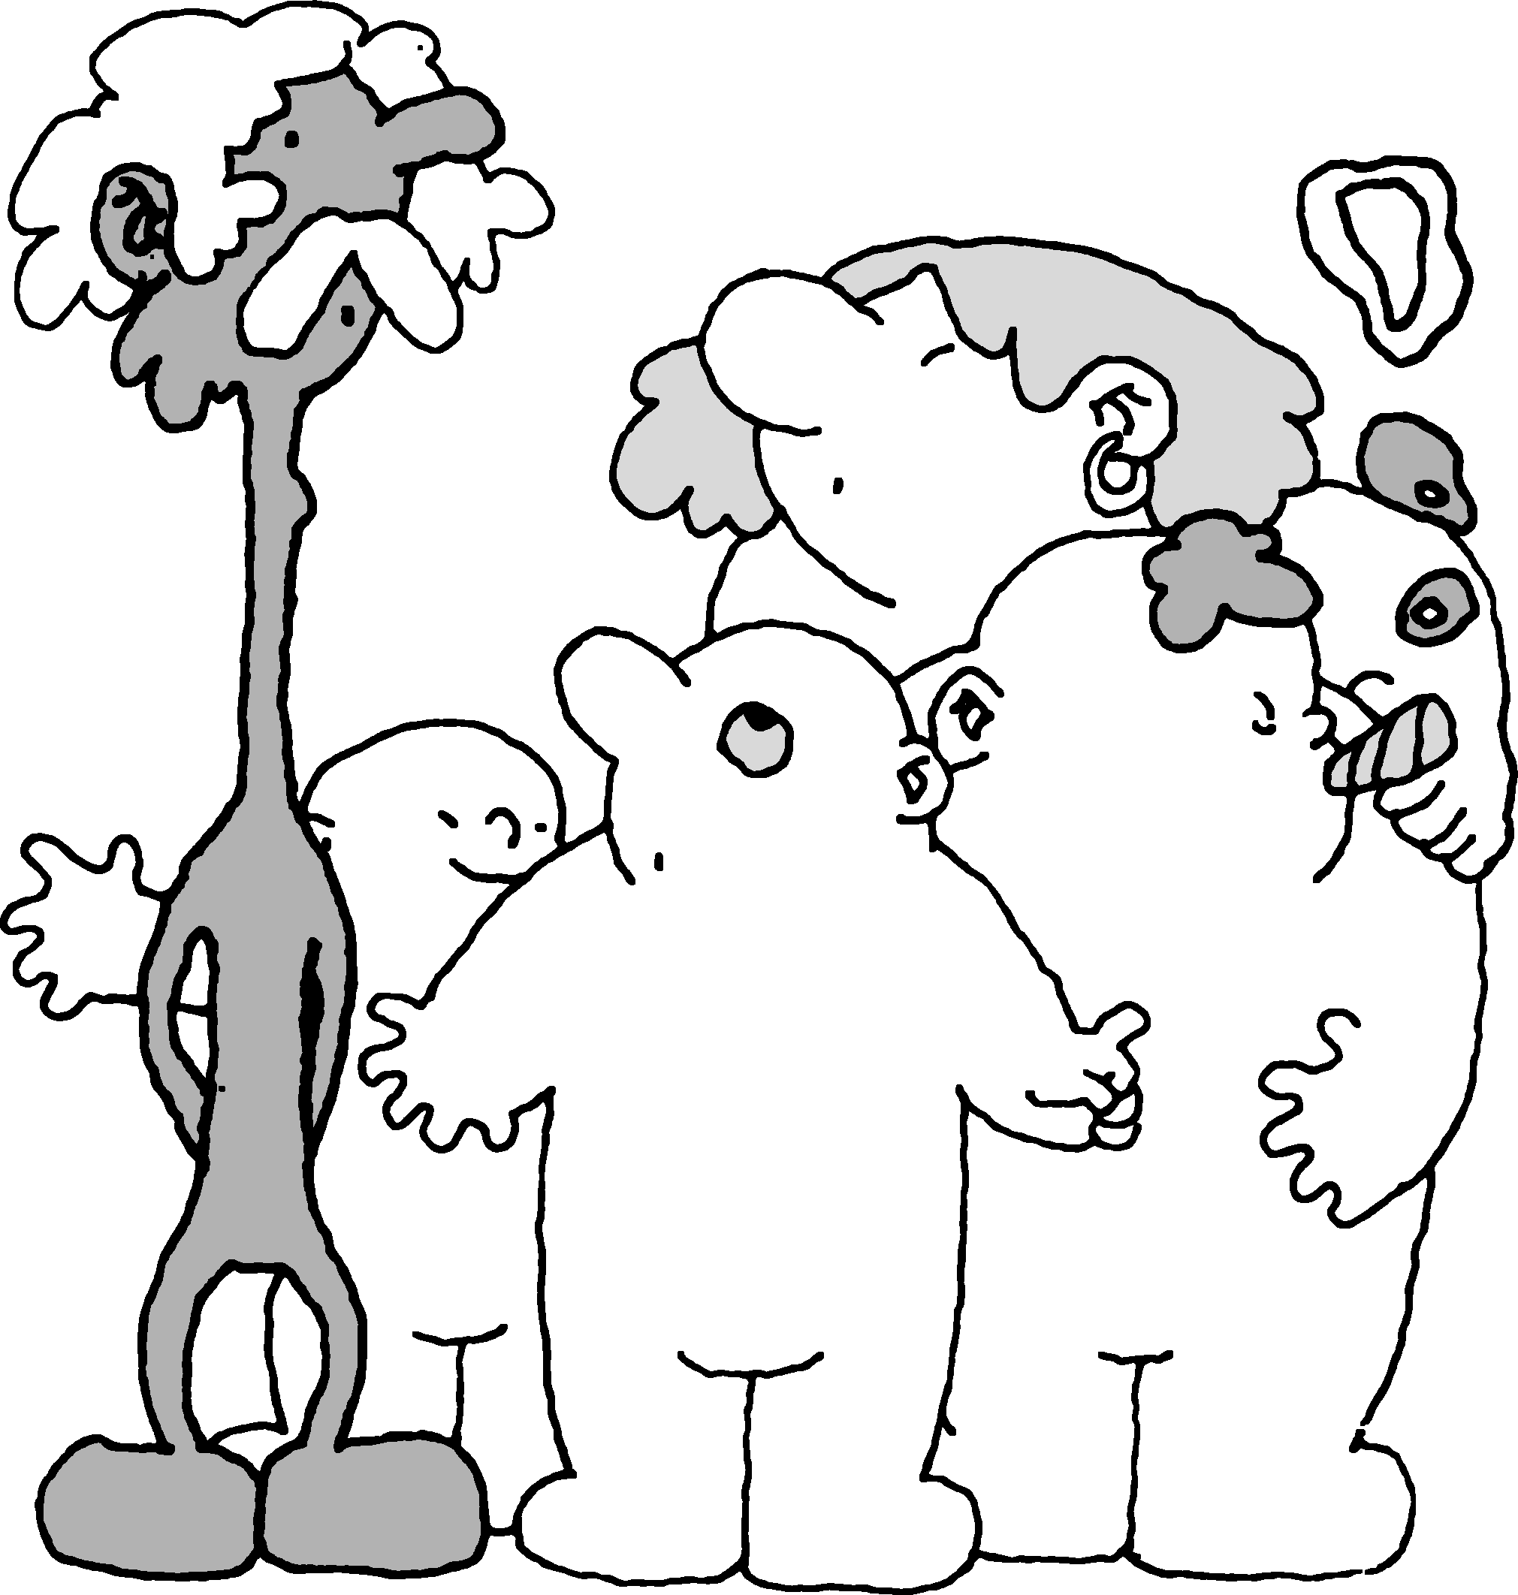
世界上只有一个我

◆ 简要目录

1开场白
2灵魂是一个游子
3人的高贵在于灵魂
4梦并不虚幻
5精神栖身于茅屋
6生命树上的果子
7人所能及的神圣
8信仰之光
9谁是最智慧的人
10智慧和童心
11成为你自己
12独处的充实
13自己的园地
14幸福是灵魂的事
15有爱心的人有福了
16第一重要的是做人
17面对苦难
18真·善·美
19怀念土地
20读永恒的书
21度一个创造的人生
◆ 上架建议
青少年读物/哲学启蒙读物

书摘
幸福是灵魂的事
在世上一切东西中，好像只有幸福是人人都想要的东西。你去问人们，想不想结婚、生孩子，或者想不想上大学、经商、出国，肯定会得到不同的回答。可是，如果你问想不想幸福，大约没有人会拒绝。而且，之所以有些人不想生孩子或经商等，正是因为他们认为这些东西并不能使他们幸福，想要这些东西的人则认为它们能够带来幸福，或至少是获得幸福的手段之一。也就是说，在相异的选择背后似乎藏着相同的动机，即都是为了幸福。而这同时也表明，人们对幸福的理解有多么不同。
幸福的确是一个极含糊的概念。人们往往把得到自己最想要的东西、实现自己最强烈的愿望称作幸福。然而，愿望不仅是因人而异的，而且同一个人的愿望也会发生变化。真的实现了愿望，得到了想要的东西，是否幸福也很难说，这要看它们是否确实带来了内心的满足和愉悦。费尽力气争取某种东西，争到手后却发现远不如想象的好，乃是常事。幸福与主观的愿望和心情如此紧相纠缠，因此很难给它定一个客观的标准。
由此我们倒可以确定一点:幸福不是一种纯粹客观的状态。我们不能仅仅根据一个人的外在遭遇来断定他是否幸福。他有很多钱，有别墅、汽车和漂亮的妻子，也许令别人羡慕，可是，如果他自己不感到幸福，你就不能硬说他幸福。既然他不感到幸福，事实上他也就的确不幸福。外在的财富和享受仅是条件，如果不转化为内在的体验和心情，便不成其为幸福。
如此看来，幸福似乎主要是一种内心快乐的状态。不过，它不是一般的快乐，而是非常强烈和深刻的快乐，以至于我们此时此刻会由衷地觉得活着是多么有意思，人生是多么美好。正因为是这样，幸福的体验最直接地包含着我们对生命意义的肯定评价。感到幸福，也就是感到自己的生命意义得到了实现。不管拥有这种体验的时间多么短暂，这种体验却总是指向整个一生的，所包含的是对生命意义的总体评价。当人感受到幸福时，心中仿佛响着一个声音：“为了这个时刻，我这一生值了!”若没有这种感觉，说“幸福”就是滥用了大字眼。人身上必有一种整体的东西，是它在寻求、面对、体悟、评价整体的生命意义，我们只能把这种东西叫做灵魂。所以，幸福不是零碎和表面的情绪，而是灵魂的愉悦。正因为此，人一旦有过这种时刻和体验，便终身难忘了。
可以把人的生活分为三个部分：肉体生活，不外乎饮食男女；社会生活，包括在社会上做事以及与他人的交往；灵魂生活，即心灵对生命意义的沉思和体验。必须承认，前两个部分对于幸福也不是无关紧要的。如果不能维持正常的肉体生活，饥寒交迫，幸福难免成为奢谈。在社会生活的领域内，做事成功带来的成就感，爱情和友谊的经历，都尤能使人发觉人生的意义，从而转化为幸福的体验。不过，亚里士多德认为，对于幸福来说，灵魂生活具有头等的重要性，因为其余的生活都要依赖外部条件，而它却是自足的。同时，它又是人身上最接近神的部分，从沉思中获得的快乐几乎相当于神的快乐。这种观点从一个哲学家口中说出，我们很可怀疑是否带有职业偏见。但我们至少应该承认，既然一切美好的经历必须转化为内心的体验才成其为幸福，那么，内心体验的敏感和丰富与否就的确是重要的，它决定了一个人感受幸福的能力。对于内心世界不同的人来说，相同的经历具有完全不同的意义——因而事实上他们就并不拥有相同的经历了。另一方面，一个习惯于沉思的智者，由于他透彻地思考了人生的意义和限度，便与自己的身外遭遇保持了一个距离，他的心境也就比较不易受尘世祸福沉浮的干扰。而他从沉思和智慧中获得的快乐，也的确是任何外在的变故不能剥夺的。考虑到天有不测风云，你不能说一种宽阔的哲人胸怀对于幸福是不重要的。

智慧把我带回童年

